各位 平成28年7月吉日
一般社団法人 埼玉県作業療法士会
会長 宇田 英幸
公益社団法人 埼玉県理学療法士会
会長 清宮 清美
一般社団法人 埼玉県言語聴覚士会
会長 清水 充子

地域包括ケアシステム研修 ナイトセミナー
「地域の現状を踏まえた地域作りに対する専門職連携」のご案内

拝啓 時下、皆様におかれましては益々御健勝のこととお喜び申し上げます。
この度、埼玉県作業療法士会主催、埼玉県理学療法士会・言語聴覚士会共催にて、地域包括ケアシステム研修ナイトセミナーを、下記の通り実施致します。
埼玉県作業療法士会 地域包括ケア推進委員では、「地域作り、町作り、人作り」をテーマにさまざまな講師をお招きして、専門職としての知識・技術のほか、ネットワーク、チームワークを作っていきたいと考えております。
今年度は「地域の現状を踏まえた地域作りに対する専門職連携」をテーマに、埼玉県内で勤務され、地域包括ケアシステムに関わる作業療法士を始めとするさまざまな職種の方々を対象に、全4回のナイトセミナーを開催致します。
国内外で活躍されている著名な講師の先生方のご講演とディスカッション形式での研修、そして多職種と顔の見える関係を作る機会は、必ず明日につながる何かが得られる貴重な時間です。先着100名限定となりますので、全4回の日程をご確認の上、お申し込みください。
敬具
記
１．日程：第1回 平成28年 9月7日（水）
川越雅弘氏 （国立社会保障・人口問題研究所）
「地域包括ケアシステムにおけるマネジメントの重要性
－リハ職に期待される役割と機能－」
第2回 平成28年10月6日（木）
堀田聰子氏 （国際医療福祉大学 大学院教授）
「地域包括ケアのまちづくり、―人を、地域を、社会を変えるチームスピリット」
第3回 平成28年11月22日（火）
山口晴保氏 （群馬大学 大学院教授）
「明日からの関わりが変わる生活者としての認知症の理解」
第4回 平成29年 2月8日（水）
五島朋幸氏 （ふれあい歯科ごとう）
「食べること、生きること～最期まで食べられる街づくり～」
２．時間：いずれも19時～21時（講義80分、ディスカッション40分） 受付け開始18：20～
３．会場：ソニックシティ（大宮）906号室

４．対象：地域包括ケアシステムに関心・興味のある専門職、地域支援に従事する専門職の方々
1回定員100名（先着順）

５．参加費用：2000円 ＊当日お支払いいただきます。
やむを得ずキャンセルされる場合は、事前に下記メール宛に必ずご連絡ください。
６．参加申し込み：全4回の申し込み期間をご確認の上、お申し込みください。
参加申し込み開始～終了期間  第1回 研修案内到着日～平成28年9月6日（火）  第2回 9月8日（木）～10月5日（水）  第3回 10月7日（金）～11月21日（月）  第4回 11月23日（水）～平成29年2月7日（火）  ＊定員になり次第締切りますのでお早めに申し込みください  - 参加申し込み方法  - フォームメーラーからの申し込み：右記 QRコード、またはURLから申し込みサイトへアクセスし、必要事項を入力してお申込み下さい。  ②FAXからの申し込み：「地域包括ケアシステム研修ナイトセミナーＦＡＸ参加申込書」に必要項目を記載頂き、０４８－６１１－７６３６ へFAXをお送りください。  ＊①，②ともに申込の受付に関してメールにてご返信いたします。返信メールがないようでしたら、お手数ですが、下記までご連絡いただければと存じます。 | 参加申込メールフォーム  https://business.form-mailer.jp/fms/df4c396f57254
「申し込み・キャンセル等に関するお問い合わせ先」（下記メールアドレスにお問い合わせください）
埼玉県作業療法士会地域包括ケア推進委員 担当：野村
E-mail：chiiki_saitama@yahoo.co.jp

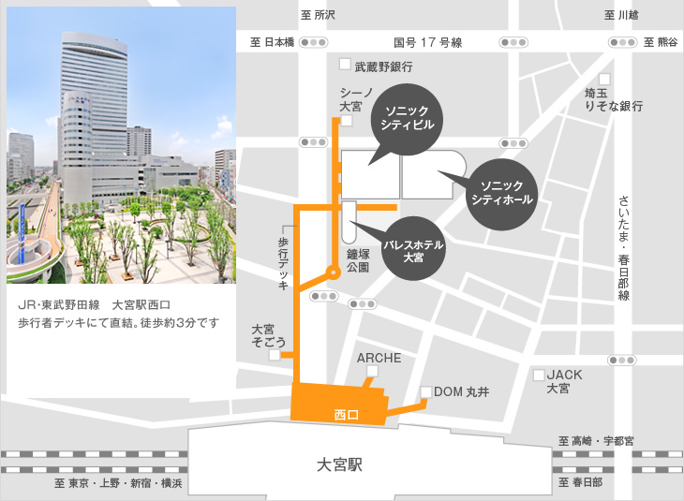
８.会場アクセス
大宮ソニックシティビル906号室
〒330-8669
埼玉県さいたま市大宮区桜木町1-7-5 ソニックシティビル9F
JR、東武アーバンパークライン：大宮駅西口徒歩３分

主催： 一般社団法人埼玉県作業療法士会
共催： 公益社団法人埼玉県理学療法士会、一般社団法人埼玉県言語聴覚士会

ＦＡＸ ０４８－６１１－７６３６
一般社団法人 埼玉県作業療法士会事務局あて
地域包括ケアシステム研修 ナイトセミナー
ＦＡＸ参加申込書

参加希望の研修会に○をつけてください。
第1回 平成28年9月 7日（水） 川越雅弘氏
申し込み期間：研修案内到着日～平成28年9月6日（火）
第2回 平成28年10月 6日（木） 堀田聰子氏
申し込み期間：9月8日（木）～10月5日（水）
第3回 平成28年11月22日（火） 山口晴保氏
申し込み期間：10月7日（金）～11月21日（月）
第4回 平成29年 2月8日（水） 五島朋幸氏
申し込み期間：11月23日（水）～平成28年2月7日（火）
＊複数回参加希望の場合は、それぞれの参加申し込み期間をご確認の上、用紙を繰り返しご利用ください。

- お名前（フリガナ）[ （ ）]

- 所属施設名（＊所属施設がない場合は「自宅」とご記入ください）
[ ]
- 職種 （＊以下に○）
・医師 ・歯科医師 ・歯科衛生士 ・薬剤師 ・栄養士 ・看護師 ・保健師
・理学療法士 ・作業療法士 ・言語聴覚士 ・介護支援専門員 ・精神保健福祉士
・臨床心理士 ・社会福祉士 ・介護福祉士 ・ホームヘルパー ・行政
・その他（ ）

- 連絡先（電話番号）[ ]

- 連絡先（メールアドレス）[ ]

- 地域ケア会議や介護予防などに関する活動の協力について
（作業療法士の方は以下に○をつけてください）
・協力できる ・協力できない

※詳細は埼玉県作業療法士会HPをご参照下さい
※複数名のお申込みはこの用紙をコピーしてお使いください
※定員になり次第締め切らせていただきますので、お早目にお申し込みください

